Урок по физике в 8 классе.
Тема: Работа и мощность электрического тока.
Цель урока:
Деятельностная: формирование способности учащихся к новому способу действия, расширение понятийной базы за счет введения нового понятия.
Образовательная: организация исследовательской деятельности учащихся, направленной на формирование понятия «работа тока», «мощность», причин от которых зависит работа тока и мощность. Ознакомление учащихся с расчетными формулами, единицами измерения.
Планируемые результаты:
- умеет объяснять понятия «работа тока», «мощность»;
- умеет находить «работа тока», «мощность»;
- умеет объяснять проделанные эксперименты.
Оборудование:
Приборы для определения мощности в электрической цепи и для определения параметров, от которых зависит работа тока в электрической цепи: аккумулятор, ключ, амперметр, реостат, вольтметр, соединительные провода; лампочка, калькулятор.
Компьютер с мультимедийным проектором, экран;
Мультимедийное приложение к уроку.
Учебник: Перышкин А.В. «Физика – 8»

ХОД УРОКА
1. Организационный момент.
Учитель: Здравствуйте. Посмотрите друг на друга, улыбнитесь. Сегодня на уроке я предлагаю вам побывать в роли сотрудников научной лаборатории. Работать вы будете в своих лабораториях по 2 человека и группами.
Результаты вашей работы необходимо будет отмечать в индивидуальных оценочных листах, которые лежат у вас на столе ( приложение 1). В конце урока мы подведем итог вашей работы по накопленным баллам.

2. Постановка цели и задач урока

Как настоящие мастера своего дела засучили рукава, хлопнули в ладоши, потерли их друг о друга.
Учитель: Что мы с вами сделали? ( Совершили работу). Значит в названии темы нашего урока мы используем слово «работа».
У вас на столе лежит лампочка. Внимательно рассмотрите её.
Когда вы покупаете лампочку, то обязательно смотрите…Что?
Так как звучит тема нашего урока?
Ученик: работа тока и мощность.
Учитель: Запишите тему. Работа и мощность электрического тока. (слайд 1)
Учитель: Определите цели нашей работы, используя слова узнать …., учиться…
узнать:
- как вычислить работу электрического тока и мощность тока;
учиться:
- объяснять проделанные эксперименты;
- объяснять понятия «работа тока», «мощность тока»;
Учитель: Скажите, зачем нам нужно знать о работе электрического тока, мощности? (слайд 2) (бытовая техника) (Оцените свою работу на этом этапе)

3. Актуализация знаний (слад 3)
Но прежде, чем приступить к работе, вам необходимо убедиться в том, что сотрудник лаборатории обладает достаточной базой знаний, чтобы участвовать в проведении экспериментальной и исследовательской работы.
Учащимся предлагается самостоятельная работа «Установите соответствие»

А) Формула электрического заряда 1) $I=\frac{U}{R}$
Б) Единицы измерения электрического заряда 2)

В) Закон Ома 3) A

Г) Единицы измерения силы тока 4) $q=I∙t$

Д) Прибор для измерения силы тока 5) B
Е) Формула напряжения 6)

Ж) Единицы измерения напряжения 7) Кл

З) Прибор для измерения напряжения 8) $U=I∙R$

Слайд 4 Проверка
А | Б | В | Г | Д | Е | Ж | З
4 | 7 | 1 | 3 | 2 | 8 | 5 | 6

Взаимопроверка в парах, выставление баллов в оценочный лист. За каждый правильный ответ 1 б.

4. Открытие нового знания.
Вспомним: Как обозначается работа? (А)
Давайте подумаем: от чего же зависит работа электрического тока? (на доске написать: Работа электрического тока зависит от …)

Слайд 5. Сравните два рисунка. На рисунке 2 лампа светит ярче, чем на рисунке 2.
Значит, работа тока зависит от напряжения.

Вывод: $А\sim U$ (записываем вывод на доску и в тетрадь)

Слайд6. При увеличении силы тока лампа светит ярче.
Значит, работа тока зависит от силы тока.
Вывод: $А\sim I$
Слайд 7 Если лампа будет работать 1 час, большую работу совершит ток? (Да)

Значит, работа тока зависит от времени работы цепи..
Вывод: $А\sim t$
Выведем формулу для расчета работы электрического тока.

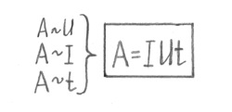

Слайд 8

Вывод: работа электрического тока на участке цепи равна произведению напряжения на концах этого участка на силу тока и на время, в течение которого совершалась работа.
Нарисуйте «волшебный треугольник»
А

U
I
t

Проверьте, правильно ли это сделали? (1 б)

Слайд 9 Для того чтобы измерить работу тока в цепи, нужны следующие приборы:
а) Вольтметр
б) Амперметр
в) Часы (прибор для измерения времени) (в любой квартире – счётчик)
Вспомним, в чем измеряется работа? [А ] = [ Дж ] = [ А .В .c]
Какой величиной характеризуется быстрота выполнения работы?
( мощностью: N=A/t )
Слайд 10
Мощность электрического тока обозначается P.
Выведем формулу мощности электрического тока

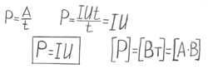

Нарисуйте «волшебный треугольник»
P

I
U
1 б
Вывод: мощность электрического тока равна произведению напряжения на силу тока.

Слайд 11, 12 Для измерения мощности нужны: амперметр и вольтметр - это сочетается в ваттметре.
Работа с учебником. Таблица «Мощности различных электрических устройств, кВт». Стр.120
Рассмотрите таблицу и сравните мощности устройств, применяемых в быту, технике, на производстве.
Практически на всех электроприборах, используемых в быту и технике, в техническом паспорте указывается мощность тока, на которую они рассчитаны. Зная мощность, легко можно определить работу тока за заданный промежуток времени: Как по другому можно записать формулу работы?
A =P∙t.(1 б)

Слайд 13
Тогда
1Дж = 1Вт ∙ с.
Однако эту единицу работы неудобно использовать на практике, так как в потребителях электроэнергии ток производит работу в течение длительного времени, например в бытовых приборах – в течение нескольких часов, в электропоездах – даже в течение нескольких суток. Поэтому на практике, вычисляя работу тока, удобнее время выражать в часах, а работу не в джоулях, а в других единицах: ватт ∙ час (Вт ∙ ч) и кратных им единицах.
1 Вт · ч = 3 600Дж
1 к Вт · ч = 1 000 Вт · ч = 3 600 000 Дж
А знаете ли вы, что… значение экономии электроэнергии велико для народного хозяйства страны? Например, 1 кВт ∙ ч энергии позволяет выплавить около 20 кг чугуна.
Оцените свою работу
5. Самостоятельная работа, закрепление материала.
Необходимо восстанавливать свои силы. Давайте проведём физминутку, а поможет нам в этом ЭЛЕКТРОНИК.
Работаем в группах. Практические задания:
Слайд 14 1) Определение работы тока и мощности тока в лампе.
Слайд 15 2) Какой телевизор затратит больше электроэнергии

Решение: А=Рt A₁₌24 Вт•3ч=72 Вт•ч=0,072•2.49=0,18руб
А₂=50•3=150Вт•ч=0,15•2.49=0,37руб.
На каждом из электроприборов вы можете найти информацию о потребляемой энергии и выбрать себе наиболее экономный в этом плане прибор.
Слайд 16 3) Знакомство со счетчиком.
Вывод. Знание физических величин нужно не только на уроках физики, но и при покупке и использовании электрических приборов.

6. Итог урока.
Подсчитайте количество баллов и оцените свою работу на уроке.
Если вы набрали за урок:
Более 20 баллов, вы сегодня были в роли ученика-исследователя
14-19 баллов, вы сегодня были в роли ученика-теоретика
11-13 баллов, вы сегодня были просто учеником

7. Домашнее задание Слайд 17
§ 50,51.
- Узнайте мощности имеющихся у вас в квартире электроприборов (телевизора и холодильника). Посчитайте, сколько часов они работают в течение 1 дня. Вычислите стоимость электроэнергии, израсходованной ими за это время.

8. Рефлексия. Слайд 18
Заполнить лист рефлексии.
Похлопаем в ладоши.

Приложение 1

Лист само и взаимооценки. Ф.И. уч-ся__________________

№ | Вид деятельности | Баллы
1. | Участие в обсуждении проблемы (1 б за каждый ответ)
2. | Взаимоконтроль (до 8 б)
3 | Участие в работе при изучении новой темы (1 б за каждый ответ)
4 | Самостоятельная работа в группе (взаимооценка) (2-5 б)
5 | Объявление результатов самостоятельной работы (вывод верный 2б, нет 1 б)  Кто объявляет результат + 1 б
6 | Всего за урок

Если вы набрали за урок:
Более 20 баллов, вы сегодня были в роли ученика-исследователя
14-19 баллов, вы сегодня были в роли ученика-теоретика
11-13 баллов, вы сегодня были просто учеником

Карточка №2
Установите соответствие
(для каждого физического понятия из первого столбца подберите соответствующий пример из второго столбца)
А) Формула электрического заряда 1) $I=\frac{U}{R}$
Б) Единицы измерения электрического заряда 2)

В) Закон Ома 3) A

Г) Единицы измерения силы тока 4) $q=I∙t$

Д) Прибор для измерения силы тока 5) B
Е) Формула напряжения 6)

Ж) Единицы измерения напряжения 7) Кл

З) Прибор для измерения напряжения 8) $U=I∙R$

Ответ:

А | Б | В | Г | Д | Е | Ж | З
Количество набранных баллов заносите в оценочную карту №1

Карточка №3
Практическое задание
Задание: определите какую работу совершает электрический ток в электрической лампочке за 2 минуты. Рассчитайте мощность электрического тока.

Соблюдайте правила техники безопасности!

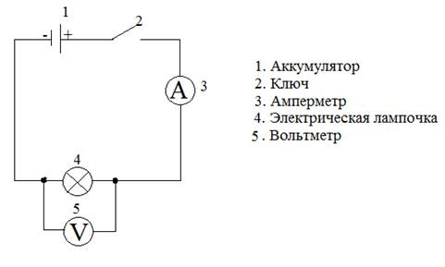
1) Соберите электрическую цепь по схеме

2) Рассчитайте А и Р.
Дано: СИ Решение
t = 2 мин
I_{эксп.}=
U_{эксп.} =

A-? Р-? Ответ:

План ответа:

1) Расскажите как собирается электрическая цепь, как включается амперметр и вольтметр.

2) Объясните как решается задача

Карточка №3
Задание: 1) Определите по паспортам электроприборов (телевизоров) мощность и ответьте: -на какой телевизор затрачивается больше электроэнергии? ( См. рис. 1 и 2)
2) Определите стоимость электроэнергии, за 2ч работы телевизоров. Тариф. 2р. 49 коп.

Рис.1. ЖК телевизор MYSTERY

Рис.2. Цветной телевизор ROLSEN

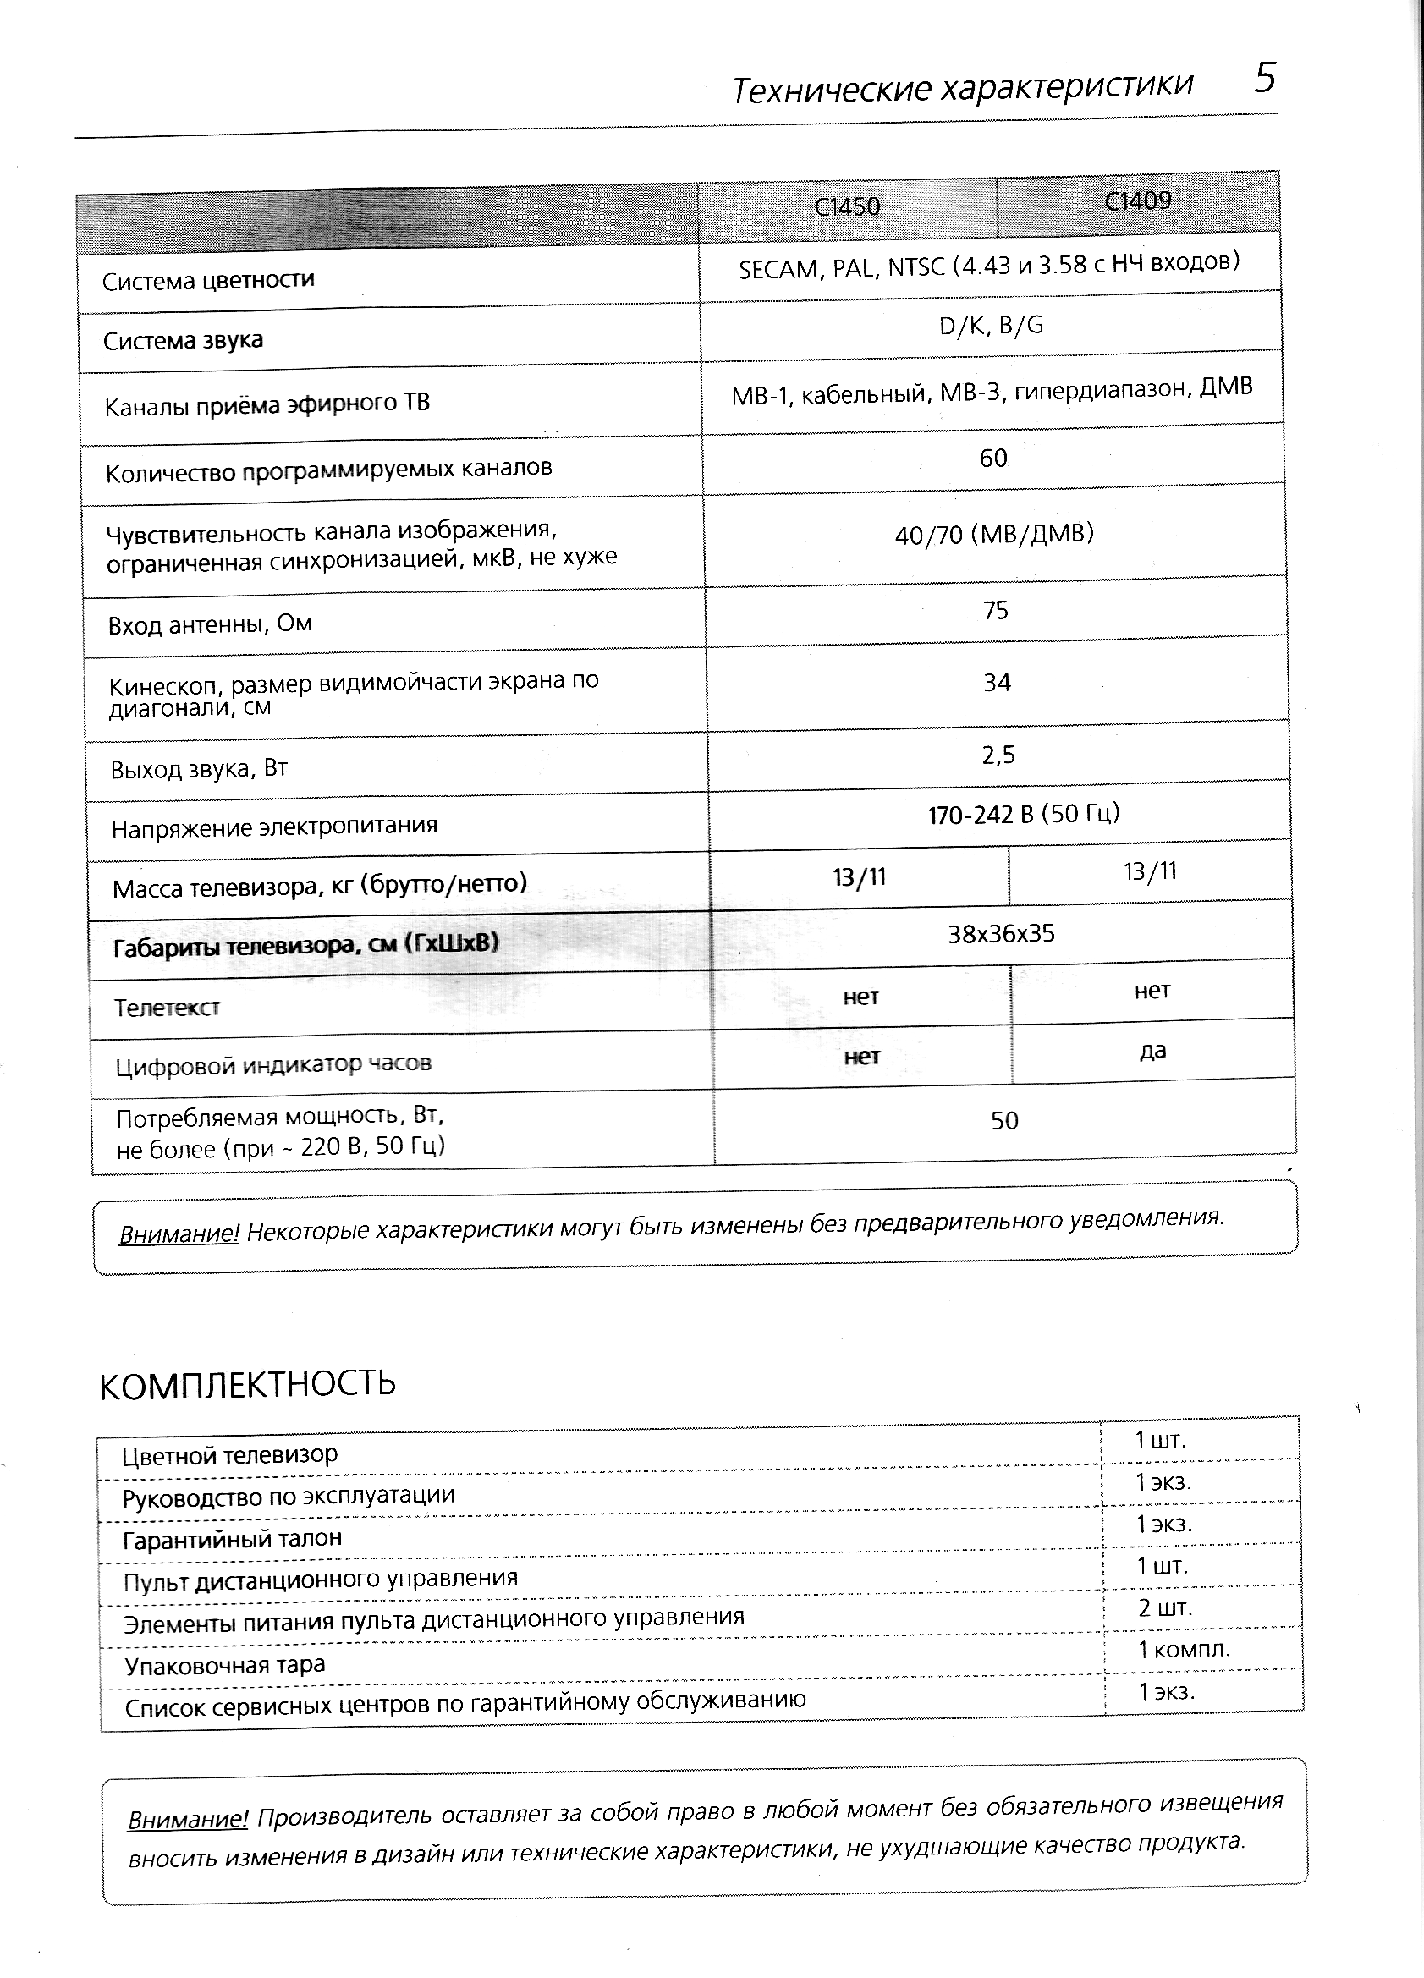

2) Расчет стоимости электроэнергии за 2 часа работы телевизоров. Тариф 2р.49коп.
Не забудьте перевести единицы измерения Вт•ч в кВт•ч. (Пример: 24 Вт•ч :1000 = 0,024кВт•ч)
Дано: Решение
t= 2ч А=Р•t Расчет стоимости А•тариф
Р₁=
Р₂=
А₁-?
А₂-?

Сделайте вывод.

Карточка № 3
На фото — пример рядового электросчётчика. Зелёной рамкой обведены цифры «A=3200imp/(kw*h)». Они значат, что в данном конкретном счётчике один киловатт*час «набегает» ровно через каждые 3200 импульсов, отображаемых светодиодом «А», который отмечен на фото красной стрелкой (прошу заметить, что число «А» в разных счётчиках бывает очень разное). Именно эти электронные импульсы и подсчитываются механическими колёсами счётчика. Другими словами, каждый три тысячи двухсотый импульс знаменует собой один подсчитанный киловатт*час. Самый правый «сегмент» счётчика показывает не киловатты, а его сотые доли (0,01 kW, на фото обведён красной полурамкой) и этот «сегмент» разделён на 100 частей. По мену мы определяем расход электроэнергии. Через каждый подсчитанный 1/100kW слышится характерный щелчок и колёсико сотых долей киловатта прокручивается на одно, самое маленькое, деление. То есть, в нашем случае счётчик должен щёлкать каждые 3200/100=32 импульса (моргания светодиода). Пример квитанции, которая приходит ежемесячно за оплате электроэнергии по двухтарифному счетчику. Двухтарифный – это счетчик, подсчитывающий расход электроэнергии отдельно за день и отдельно за ночь.

КВИТАНЦИЯ | Получатель платежа______ОАО ТЭК____  ФИО Иванов И.И.  Адрес гп.Луговой
 | Тариф | Показания счетчика |  | Расход | Тариф  (руб.) | Сумма  (руб.)
 |  | Текущее  кВт • ч | Предыдущее  кВт • ч
 | День | 44 126 | 43 309 |  | 2,49
 | Ночь | 20 549 | 20 197 |  | 1,24
 | Всего

Инструкция по заполнению квитанции
1) тариф «День»: из показаний «текущее» вычесть показания за «предыдущий» месяц и вписать в графу «расход» напротив тарифа «День»;
2) получившееся число умножить на стоимость 1-го киловатт/часа по тарифу;
3) полученное произведение и будет суммой, которое вписать в поле "сумма";
4) тариф «Ночь»: запоняется так же, как и тариф «День».
5) Сложите полученные данные.

Задание:
1. Рассмотрите счетчик, найдите на счетчике :
а) сегмент, где светодиод , число А
б) сегмент, где подсчитываются кВт•ч
2. Определите, через какое количество импульсов должен щелкать счетчик, находящийся у вас на парте.
3. Рассчитайте расход и стоимость электроэнергии за месяц по двухтарифному счетчику.

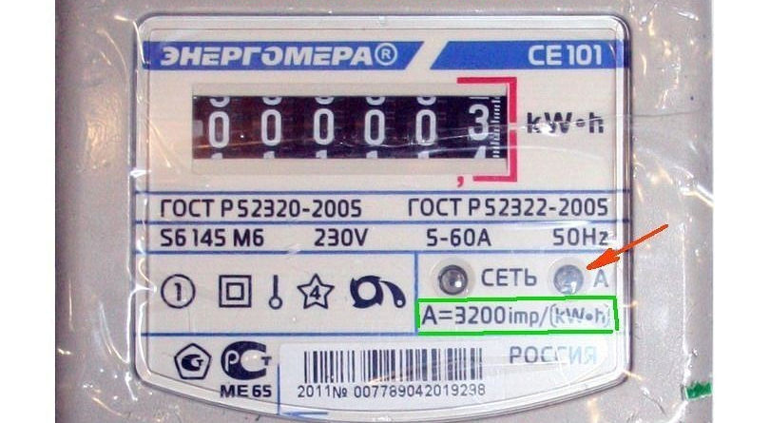

Самостоятельная работа
I Вариант. Начальный уровень: выбор ответа № 1, 3, 5, 7. Средний уровень: решение задачи №1.
II Вариант. Начальный уровень: № 2, 4, 6, 8. Средний уровень: задача №2.

